**BỘ CÔNG THƯƠNG**



**TRƯỜNG ĐẠI HỌC CÔNG NGHIỆP THỰC PHẨM TPHCM**

**KHOA CÔNG NGHỆ THÔNG TIN**

🙜🙢🙠🙞



**ĐỒ ÁN MÔN HỌC**

**XÂY DỰNG PHẦN MỀM TÌM VIỆC LÀM**

Giáo viên hướng dẫn*: Cô Nguyễn Thị Bích Ngân*

Sinh viên thực hiện:

2001150260 – Phạm Thạch Son Tùng

2001150351 – Lâm Phú Đức

**TP. HỒ CHÍ MINH - 2018**

**LỜI CAM ĐOAN**

Nhóm chúng em xin cam đoan đây là công trình nghiên cứu của riêng của nhóm chúng em. Các số liệu, kết quả nêu trong Đồ án là trung thực và chưa từng được ai công bố trong bất kỳ công trình nào khác.

Nhóm chúng em xin cam đoan rằng mọi sự giúp đỡ cho việc thực hiện Đồ án này đã được cảm ơn và các thông tin trích dẫn trong Đồ án đã được chỉ rõ nguồn gốc.

TP. Hồ Chí Minh, tháng 06 năm 2018

**Sinh viên thực hiện Đồ án**

(Ký và ghi rõ họ tên)

**LỜI CẢM ƠN**

Được sự hướng dẫn, chỉ bảo tận tình của Cô Nguyễn Thị Bích Ngân cùng với sự nổ lực hết mình của nhóm, chúng em đã hoàn thành đồ án môn học với đề tài “**Xây dựng website và ứng dụng di động kết nối giữa khách hàng và các dịch vụ sữa chữa trong gia đình**” tại trường Đại học Công nghiệp Thực phẩm Thành phố Hồ Chí Minh. Để hoàn thành đồ án môn học này, nhóm chân thành cảm ơn:

- Ban giám hiệu nhà trường Đại học Công nghiệp Thực phẩm Thành phố Hồ Chí Minh, các thầy cô khoa Công nghệ thông tin cùng tất cả quý thầy cô bộ môn khác đã dạy dỗ và truyền đạt cho chúng em những kiến thức quý báu trong suốt những năm qua.

- Cô Nguyễn Thị Bích Ngân đã tận tình hướng dẫn, giải đáp những thắc mắc, giúp đỡ nhóm hoàn thành đồ án môn học.

- Thầy cô, các bạn sinh viên cùng khóa, đã chia sẻ với nhóm những kinh nghiệm đáng quý trong suốt thời gian thực hiện đồ án tốt nghiệp để có thể hoàn thành đúng tiến độ.

TP. Hồ Chí Minh, tháng 06 năm 2018

**Sinh viên thực hiện Đồ án**

(Ký và ghi rõ họ tên)

**NHẬN XÉT CỦA GIÁO VIÊN HƯỚNG DẪN**

............................................................................................................................................................................................................................................................................................................................................................................................................................................................................................................................................................................................................................................................................................................................................................................................................................................................................................................................................................................................................................................................................................................................................................................................................................................................................................................................................................................................................................................................................................................................................................................................................................................................................................................................................................................................................................................................................................................................................................................................................................................................................................................................................................................................................................................................................................................................................................................................................................................................................

TP. Hồ Chí Minh, tháng 11 năm 2018

**Giáo viên hướng dẫn**

(Ký và ghi rõ họ tên)

**NHẬN XÉT CỦA GIÁO VIÊN PHẢN BIỆN**

............................................................................................................................................................................................................................................................................................................................................................................................................................................................................................................................................................................................................................................................................................................................................................................................................................................................................................................................................................................................................................................................................................................................................................................................................................................................................................................................................................................................................................................................................................................................................................................................................................................................................................................................................................................................................................................................................................................................................................................................................................................................................................................................................................................................................................................................................................................................................................................................................................................................................

TP. Hồ Chí Minh, tháng 11 năm 2018

**Giáo viên phản biện**

(Ký và ghi rõ họ tên)

**TÓM TẮT**

Trong cuộc sống hằng ngày của người dân hiện nay, việc hư hỏng đồ dùng gia đình là khó tránh khỏi, với công việc hàng ngày thì việc chạy đi đến nơi sữa chữa là khá tốn thời gian và bất tiện. Nhóm đã thiết kế một website và ứng dụng cho nhu cầu gọi người đến tận nhà để sữa chữa và lắp đặt theo yêu cầu, giúp kết nối giữa các dịch vụ và khách hàng. Việc lưu trữ, quản lý các thông tin của khách hàng, thợ và các dịch vụ phải được được quản lý, cần phải thực hiện một cách khoa học, rõ ràng, nhanh chóng và có hiệu quả, hỗ trợ khách hàng tìm kiếm dịch vụ và đạt được kết quả mong muốn khi sử dụng dịch vụ. Với mong muốn đem những kiến thức mình đã học được trên ghế nhà trường áp dụng vào thực tế, góp phần xây dựng nền kinh tế đất nước theo hướng tin học hóa, hiện đại hóa và bắt kịp xu hướng trong thời đại công nghệ, nên chúng em đã quyết định chọn đề tài: “**Xây dựng website và ứng dụng di động kết nối giữa khách hàng và các dịch vụ sữa chữa trong gia đình**”. Đề tài được chia thành các chương sau:

Chương 1 Tổng quan

Chương 2 Khảo sát hệ thống

Chương 3 Phân tích hệ thống

Chương 4 Thiết kế hệ thống

Chương 5 Công nghệ

Chương 6 Giao diện

**MỤC LỤC**

**Chương 1: TỔNG QUAN** 1

**1.1. LÝ DO CHỌN ĐỀ TÀI** 1

**1.2. NHIỆM VỤ CỦA ĐỀ TÀI** 1

**1.3. PHẠM VI KHẢO SÁT** 2

**Chương 2: KHẢO SÁT HỆ THỐNG** 3

**2.1. MỤC TIÊU KHẢO SÁT HỆ THỐNG** 3

**2.1.1. Thực trạng hệ thống** 3

**2.1.2. Điểm mạnh yếu của hệ thống hiện tại** 3

**2.2. NỘI DUNG KHẢO SÁT** 4

**2.2.1. Quy trình nghiệp vụ** 4

**2.2.2. Mô hình usecase** 7

**3.1. PHÂN TÍCH DỮ LIỆU** 1

**3.1.1. Sưu liệu cho các thực thể và mối kết hợp** 1

**3.1.1. Ràng buộc toàn vẹn** 6

**3.2. PHÂN TÍCH XỬ LÝ** 10

**3.2.1. Mô hình phân cấp chức năng** 10

**3.2.2. Mô hình dòng dữ liệu (DFD)** 10

**3.2.3. Lập mô hình dòng dữ liệu (DFD) – Mức đỉnh** 11

**3.2.4. Lập mô hình dòng dữ liệu (DFD) – Mức dưới đỉnh** 12

**3.2.3. Mô hình dữ liệu mức quan niệm (CDM)** 13

**Chương 4: THIẾT KẾ** 15

**4.1. MÔ HÌNH QUAN HỆ** 15

**4.1.1. Giới thiệu** 15

**4.1.2. Mô hình ERD** 15

**CHƯƠNG 5: CÔNG NGHỆ** 16

**5.1. GIỚI THIỆU CÔNG NGHỆ** 16

**5.2. ỨNG DỤNG CÔNG NGHỆ** 16

**KẾT LUẬN** 20

**\* Nhận xét và tự đánh giá** 20

**\* Hướng phát triển của đề tài** 20

**DANH MỤC CÁC KÝ HIỆU VÀ CHỮ VIẾT TẮT**

**Viết tắt** **Tiếng Anh**  **Tiếng Việt**

BPM Business Process Model Mô hình xử lý nghiệp vụ

ERD Entity Relationship Diagram Mô hình thực thể kết hợp

DFD Data Flow Diagram Mô hình luồng dữ liệu

RDM Relational Data Model Mô hình dữ liệu quan hệ

BFD Business Function Diagram Mô hình phân cấp chức năng

CSDL Databases Cơ sở dữ liệu

SQL Structure Query Language Ngôn ngữ truy vấn có cấu trúc

BP Department Bộ phận

TT Entity Thực thể

**BẢNG PHÂN CÔNG CÔNG VIỆC**

|  |  |  |  |  |
| --- | --- | --- | --- | --- |
| **STT** | **Nhiệm vụ** | **Người thực hiện** | **Tình trạng** | **Ghi chú** |
| 1 | Tìm hiểu hệ thống, xác định yêu cầu cần thực hiện | * Phạm Thạch Sơn Tùng * Lâm Phú Đức * Đặng Minh Dương | Hoàn thành |  |
| 2 | Khảo sát hiện trạng | * Phạm Thạch Sơn Tùng * Lâm Phú Đức * Đặng Minh Dương | Hoàn thành |  |
| 3 | Phân tích yêu cầu, thiết kế về mặt chức năng và mô tả | * Phạm Thạch Sơn Tùng * Lâm Phú Đức * Đặng Minh Dương | Hoàn thành |  |
| 4 | Hoàn thành tài liệu phân tích hệ thống | * Phạm Thạch Sơn Tùng * Lâm Phú Đức * Đặng Minh Dương | Hoàn thành |  |
| 5 | Tạo cơ sở dữ liệu | * Phạm Thạch Sơn Tùng * Lâm Phú Đức * Đặng Minh Dương | Hoàn thành |  |
| 6 | Tạo các ràng buộc và trigger cho cơ sở dữ liệu . | * Phạm Thạch Sơn Tùng * Lâm Phú Đức * Đặng Minh Dương | Hoàn thành |  |
| 7 | Thiết kế giao diện phần mềm | * Phạm Thạch Sơn Tùng * Lâm Phú Đức * Đặng Minh Dương | Hoàn thành |  |
| 8 | Lập trình viết code các chức năng sản phẩm dựa trên bản phân tích đã có | * Phạm Thạch Sơn Tùng * Lâm Phú Đức * Đặng Minh Dương | Hoàn thành |  |
| 9 | Tiến hành kiểm thử từng chức năng và thực hiện chỉnh sửa | * Phạm Thạch Sơn Tùng * Lâm Phú Đức * Đặng Minh Dương | Hoàn thành |  |
| 10 | Xây dựng báo cáo | * Phạm Thạch Sơn Tùng * Lâm Phú Đức * Đặng Minh Dương | Hoàn thành |  |

# **Chương 1: TỔNG QUAN**

**1.1. LÝ DO CHỌN ĐỀ TÀI**

Trong cuộc sống hằng ngày của người dân hiện nay, việc hư hỏng đồ dùng gia đình là khó tránh khỏi, với công việc hàng ngày thì việc chạy đi đến nơi sữa chữa là khá tốn thời gian và bất tiện. Nhóm đã thiết kế một website và ứng dụng cho nhu cầu gọi người đến tận nhà để sữa chữa và lắp đặt theo yêu cầu, giúp kết nối giữa các dịch vụ và khách hàng. Việc lưu trữ, quản lý các thông tin của khách hàng, thợ và các dịch vụ phải được được quản lý, cần phải thực hiện một cách khoa học, rõ ràng, nhanh chóng và có hiệu quả, hỗ trợ khách hàng tìm kiếm dịch vụ và đạt được kết quả mong muốn khi sử dụng dịch vụ.

Ứng dụng và website giúp kết nối khách hàng và các dịch vụ sẽ hỗ trợ tốt cho khách hàng về nhu cầu sữa chữa tại nhà.

**1.2. NHIỆM VỤ CỦA ĐỀ TÀI**

* + Phân tích thiết kế hệ thống thông tin cho hệ thống phần mềm (Website & app di động) quản lý việc kết nối khách hàng và các dịch vụ sửa chữa gia đình. Hệ thống cần thực hiện được các chức năng sau:
    - Quản lý tài khoản các thợ, dịch vụ
    - Quản lý tài khoản của khách hàng
    - Quản lý các loại hình dịch vụ sửa chữa trong gia đình.
    - Thực hiện kết nối, thực hiện hợp đồng giữa khách và bên cung cấp dịch vụ/thợ sửa.
  + Website: quản bá hệ thống dịch vụ. Ứng dụng di động kết nối khách hàng và dịch vụ sửa chữa.
  + Tìm hiểu công nghệ chuẩn bị cho giai đoạn 2 lập trình phát triển hệ thống phần mềm.
    - Tìm hiểu AngularJS framework, xây dựng website theo hướng Single Page Application.
  + Sử dụng NodeJS để xây dựng các WebAPI và ReactJS để xây dựng giao diện Frontend.

**1.3. PHẠM VI KHẢO SÁT**

Đồ án được thực hiện trong phạm vi giới hạn của môn phân tích thiết kế hệ thống, được khảo sát dựa trên một số ứng dụng liên quan như Rada và dựa theo nhu cầu về sữa chữa tại gia.

# **Chương 2: KHẢO SÁT HỆ THỐNG**

**2.1. MỤC TIÊU KHẢO SÁT HỆ THỐNG**

Phân tích thiết kế hệ thống thông tin cho hệ thống phần mềm (Website & app di động) quản lý việc kết nối khách hàng và các dịch vụ sửa chữa gia đình.

**2.1.1. Thực trạng hệ thống**

* + - Quản lý tài khoản các thợ và dịch vụ

Quản lý tài khoản thợ, thông tin cá nhân của thợ sữa chữa, chuyên môn, ngành nghề sữa chữa để thực hiện nghiệp vụ đúng quy trình, chính xác và hiệu quả về dịch vụ sữa chữa cho khách hàng

Quản lý dịch vụ cho phép hệ thống tổng hợp các dịch vụ sữa chữa gia đình, cung cấp các dịch vụ có thể sữa chữa cho khách hàng

* + - Quản lý tài khoản của khách hàng

Quản lý tài khoản khách hàng, cập nhật thông tin khách hàng, lưu lịch sử sử dụng dịch vụ.

* + - Quản lý các loại hình dịch vụ sửa chữa trong gia đình.

Quản lý các loại hình dịch vụ sữa chữa có trong hệ thống, dùng để tổng hợp các dịch vụ lại thành một loại có chung tính chất.

* + - Thực hiện kết nối, thực hiện hợp đồng giữa khách và bên cung cấp dịch vụ/thợ sửa.

Hợp đồng sữa chữa là cầu nối giữa khách hàng và thợ sữa chữa, thể hiện tính chất công việc, lưu trữ những thông tin cần thiết cho dịch vụ và những khiếu nại của khách hàng về việc sử dụng dịch vụ

**2.1.2. Điểm mạnh yếu của hệ thống hiện tại**

*Ưu điểm của hệ thống:*

* + Quản lý được tài khoản của người sử dụng.
  + Quản lý được tài khoản thơ.
  + Quản lý được loại hình dịch vụ và các dịch vụ
  + Kết nối khách hàng và dịch vụ sữa chữa
  + Phân tích được lợi nhuận từ việc giúp khách hàng tìm kiếm và thực hiện dịch vụ.

*Hạn chế, bất cập của hệ thống:*

Chưa đảm bảo được tính chính xác trong việc trích hoa hồng từ hợp đồng khách hàng và thợ, hệ thống còn thiếu sót trong việc phân tích.

**2.2. NỘI DUNG KHẢO SÁT**

**2.2.1. Quy trình nghiệp vụ**

* Quy trình đăng kí: người sử dụng có thể đăng nhập bằng facebook hoặc google account, tạo tại khoản bằng số điện thoại

- nhập thông tin số điện thoại sử dụng và mật khẩu

- nhập lại số điện thoại để kích hoạt tại khoản



**Quy trình thợ đăng ký**

- thợ sữa chữa sẽ lên cty đăng ký tài khoản, sẽ được yêu cầu nộp hồ sơ và cấp tài khoản sử dụng.

- thợ sẽ đăng ký thông tin về chuyên môn, giá cả sữa chữa và các dịch vụ sữa chữa.



**Quy trình sử dụng dịch vụ**

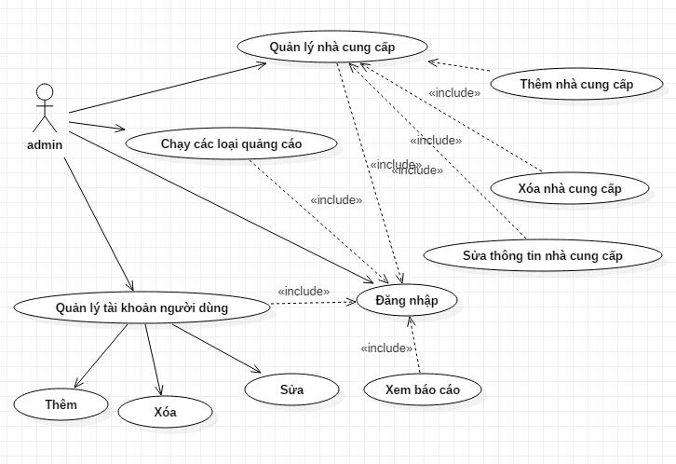**2.2.2. Mô hình usecase**

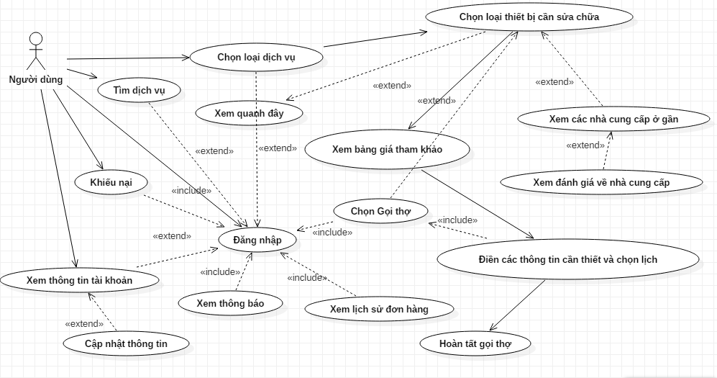

**Chương 3: PHÂN TÍCH HỆ THỐNG**

**3.1. PHÂN TÍCH DỮ LIỆU**

**3.1.1. Sưu liệu cho các thực thể và mối kết hợp**

**Chú thích**: B: Bắt buộc; K: Không bắt buộc; Đ: Có điều kiện

***3.1.2.1. Thực thể khách hàng: khachhang (Khách Hàng)***

|  |  |  |  |  |  |  |
| --- | --- | --- | --- | --- | --- | --- |
| Tên tắt | Diễn giải | Loại giá trị | Kiểu dữ liệu | Miền giá trị | Chiều dài | Ghi chú |
| _username | **Tên tài khoản** | **B** | **varchar** |  | **20** | **Thuộc tính khóa** |
| _password | **Mật khẩu** | **B** | **varchar** |  | **20** |  |
| _tenKH | **Tên khách hàng** | **B** | **nvarchar** |  | **100** |  |
| _type | **Loại tài khoản** | **B** | **int** |  |  |  |
| _tinhtrang | **Tình trạng hoạt động** | **B** | **int** |  |  |  |
| _ngayDK | **Ngày đăng ký** | **B** | **date** |  |  |  |

Bảng 3. 1: Thực thể khách hàng

**3.1.2.2. Thực thể thông tin thợ: tho (Thợ)**

|  |  |  |  |  |  |  |
| --- | --- | --- | --- | --- | --- | --- |
| Tên tắt | Diễn giải | Loại giá trị | Kiểu dữ liệu | Miền giá trị | Chiều dài | Ghi chú |
| _username | **Tên tài khoản** | **B** | **varchar** |  | **20** | **Thuộc tính khóa** |
| _password | **Mật khẩu** | **B** | **varchar** |  | **20** |  |
| _tenTho | **Tên khách hàng** | **B** | **nvarchar** |  | **100** |  |
| _soDT | **Số điện thoại** | **B** | **varchar** |  | **11** |  |
| _type | **Loại tài khoản** | **B** | **int** |  |  |  |
| _tinhtrang | **Tình trạng hoạt động** | **B** | **int** |  |  |  |
| _ngayDK | **Ngày đăng ký** | **B** | **date** |  |  |  |

Bảng 3. 2: Thực thể thông tin thợ

**3.1.2.2. Thực thể loại dịch vụ: loaidichvu**

|  |  |  |  |  |  |  |
| --- | --- | --- | --- | --- | --- | --- |
| Tên tắt | Diễn giải | Loại giá trị | Kiểu dữ liệu | Miền giá trị | Chiều dài | Ghi chú |
| _maLoai | **Mã loại dịch vụ** | **B** | **varchar** |  | **20** | **Thuộc tính khóa** |
| _tenLoai | **Tên loại dịch vụ** | **B** | **Nvarchar** |  | **100** |  |

Bảng 3. 3: Thực thể loại dịch vụ

**3.1.2.4. Thực thể dịch vụ: dịch vụ**

|  |  |  |  |  |  |  |
| --- | --- | --- | --- | --- | --- | --- |
| Tên tắt | Diễn giải | Loại giá trị | Kiểu dữ liệu | Miền giá trị | Chiều dài | Ghi chú |
| _maDV | **Mã dịch vụ** | **B** | **varchar** |  | **20** | **Thuộc tính khóa** |
| _tenDV | **Tên dịch vụ** | **B** | **Nvarchar** |  | **100** |  |
| _maLoai | **Mã loại dịch vụ** | **B** | **varchar** |  | **20** | **Khóa ngoại** |

Bảng 3. 4: Thực thể dịch vụ

**3.1.2.5. Thực thể kiểu sữa chữa: kieusuachua**

|  |  |  |  |  |  |  |
| --- | --- | --- | --- | --- | --- | --- |
| Tên tắt | Diễn giải | Loại giá trị | Kiểu dữ liệu | Miền giá trị | Chiều dài | Ghi chú |
| _maKieu | **Mã kiểu sữa chữa** | **B** | **varchar** |  | **20** | **Thuộc tính khóa** |
| _cachSC | **Cách sữa chữa** | **B** | **nvarchar** |  | **100** |  |
| _giaThamKhao | **Giá tham khảo** | **B** | **int** |  |  |  |
| _maDV | **Mã dịch vụ** | **B** | **varchar** |  | **20** | **Khóa ngoại** |

Bảng 3. 5: Thực thể kiểu sữa chữa

**3.1.2.6. Thực thể chuyên môn: chuyenmon**

|  |  |  |  |  |  |  |
| --- | --- | --- | --- | --- | --- | --- |
| Tên tắt | Diễn giải | Loại giá trị | Kiểu dữ liệu | Miền giá trị | Chiều dài | Ghi chú |
| _maCM | **Mã chuyên môn** | **B** | **varchar** |  | **20** | **Thuộc tính khóa** |
| _maTho | **Tài khoản thợ** | **B** | **varchar** |  | **20** | **Khóa ngoại** |
| _maKieu | **Mã kiểu sữa chữa** | **B** | **varchar** |  | **20** | **Khóa ngoại** |
| _tenCM | Tên chuyên môn | B | nvarchar |  | 100 |  |

Bảng 3. 6: Thực thể chuyên môn

**3.1.2.7. *Thực thể hợp đồng: hopdong***

|  |  |  |  |  |  |  |
| --- | --- | --- | --- | --- | --- | --- |
| Tên tắt | Diễn giải | Loại giá trị | Kiểu dữ liệu | Miền giá trị | Chiều dài | Ghi chú |
| _maHD | Mã hợp đồng | B | varchar |  | 20 | Thuộc tính khóa |
| _maKH | Mã khách hàng | B | varchar |  | 20 | Khóa ngoại |
| _maCM | Mã chuyên môn | B | varchar |  | 20 | Khóa ngoại |
| _ketQua | Kết quả | B | int |  |  |  |
| _tienSC | Tiền sữa chữa | B | int |  |  |  |
| _danhGia | Đánh giá | K | int |  |  |  |
| __comment | comment | K | nvarchar |  | 500 |  |
| _ngayHD | Ngày hợp đồng | B | date |  |  |  |

Bảng 3. 7: Thực thể hợp đồng

**3.1.2.7. *Thực thể lợi nhuận: loinhuan***

|  |  |  |  |  |  |  |
| --- | --- | --- | --- | --- | --- | --- |
| Tên tắt | Diễn giải | Loại giá trị | Kiểu dữ liệu | Miền giá trị | Chiều dài | Ghi chú |
| _maHD | Mã hợp đồng | B | varchar |  | 20 | Thuộc tính khóa |
| _tienHH | Tiền lợi nhuận | B | int |  |  |  |

Bảng 3. 8: Thực thể lợi nhuận

### **3.1.1. Ràng buộc toàn vẹn**

R1: Mỗi khách hàng có một username nhất định

BỐI CẢNH: KhachHang

Nội dụng:

∀kh1,kh2 ∈ KhachHang, kh1.username ≠ kh2.username

Bảng tầm ảnh hưởng

|  |  |  |  |
| --- | --- | --- | --- |
|  | Thêm | Xóa | Sữa |
| KhachHang | + | - | +(username) |

R2: Mỗi thợ có một username nhất định

BỐI CẢNH: tho

Nội dụng:

∀ T1,T2 ∈ tho, t1.username ≠ t2.username

Bảng tầm ảnh hưởng

|  |  |  |  |
| --- | --- | --- | --- |
|  | Thêm | Xóa | Sữa |
| tho | + | - | +(username) |

R3: Mỗi loại dịch vu có một mã loại nhất định

BỐI CẢNH: loaidichvu

Nội dụng:

∀ l1,l2 ∈ loaidichvu, l1.maloai≠ l2.maloai

Bảng tầm ảnh hưởng

|  |  |  |  |
| --- | --- | --- | --- |
|  | Thêm | Xóa | Sữa |
| loaidichvu | + | - | +(maloai) |

R4: Một dịch vụ phải thuộc về một loại dịch vụ

BỐI CẢNH: dichvu,loaidichvu

Nội dụng:

∀ dv∈ dichvu,∀ l∈ loaidichvu, dv.maloai≠ l.maloai

Bảng tầm ảnh hưởng

|  |  |  |  |
| --- | --- | --- | --- |
|  | Thêm | Xóa | Sữa |
| loaidichvu | - | + | +(maloai) |
| dichvu | + | - | +(maloai) |

R5: một kiểu sữa chữa phải thuộc về một dịch vụ nhất định

BỐI CẢNH: dichvu,loaidichvu

Nội dụng:

∀ k∈ kieusuachua,∀ dv∈ dichvu, dv.maDV≠ l.maDV

Bảng tầm ảnh hưởng

|  |  |  |  |
| --- | --- | --- | --- |
|  | Thêm | Xóa | Sữa |
| dichvu | - | + | +(maDV) |
| Kiểu sữa chữa | + | - | +(maDV) |

R6: Một chuyên môn làm việc của thợ chỉ có một kiểu sữa chữa

BỐI CẢNH: tho,chuyenmon,kieusuachua

Nội dụng:

∀ t∈ tho, k∈ kieusuachua,cm∈ chuyenmon, t.username≠ cm.username & cm.maKieu = k.maKieu

Bảng tầm ảnh hưởng

|  |  |  |  |
| --- | --- | --- | --- |
|  | Thêm | Xóa | Sữa |
| kieusuachua | - | + | +(maKieu) |
| tho | - | + | +(username) |
| chuyenmon | + | - | +(maKieu),(usename) |

R7: Một hợp đồng chứa một mã khách hàng và một chuyên môn sữa chữa

BỐI CẢNH: KhachHang,chuyenmon,hopdong

Nội dụng:

∀ kh∈ KhachHang, hd∈ hopdong,cm∈ chuyenmon, t.username≠ hd.username & cm.maCM= hd.maCM

Bảng tầm ảnh hưởng

|  |  |  |  |
| --- | --- | --- | --- |
|  | Thêm | Xóa | Sữa |
| chuyenmon | - | + | +(maCM) |
| KhachHang | - | + | +(username) |
| hopdong | + | - | +(maCM),(usename) |

R8: Tiền sữa chữa của hợp đồng không âm

Bối cảnh: hopdong

Nội dung: ∀ hd∈ hopdong, hd.tiensc >= 0

|  |  |  |  |
| --- | --- | --- | --- |
|  | Thêm | Xóa | Sữa |
| hopdong | + | - | +(tiensc) |

R9: Tiền hoa hồng bằng 10% tiền sữa chữa hợp đồng

Bối cảnh: hopdong, hoahong

∀ hd∈ hopdong,hh∈ hoahong, hh.tienhh = hd.tiensc*10%

|  |  |  |  |
| --- | --- | --- | --- |
|  | Thêm | Xóa | Sữa |
| hopdong | - | + | +(tiensc) |
| hoahong | + | - | +(tienhh) |

## **3.2. PHÂN TÍCH XỬ LÝ**

### **3.2.1. Mô hình phân cấp chức năng**



Hình 3.1: Mô hình phân cấp chức năng

### **3.2.2. Mô hình dòng dữ liệu (DFD)**

**GIỚI THIỆU**

Mô hình dòng dữ liệu (DFD - Data Flow Diagram) là một công cụ mô tả mối quan hệ thông tin giữa các công việc.DFD bổ sung khiếm khuyết của mô hình phân rã chức năng bằng việc bổ sung các luồng thông tin nghiệp vụ cần để thực hiện chức năng.

**MỨC NGỮ CẢNH**

Hình 3.2: Mô hình DFD mức ngữ cảnh

**3.2.3. Lập mô hình dòng dữ liệu (DFD) – Mức đỉnh**

Hình 3.3: Mô hình DFD mức đỉnh

### **3.2.4. Lập mô hình dòng dữ liệu (DFD) – Mức dưới đỉnh**

Hình 3. 4: Mô hình DFD mức dưới đỉnh

### **3.2.3. Mô hình dữ liệu mức quan niệm (CDM)**

**3.2.4. Mô hình vật lý (PDM)**



**Chương 4: THIẾT KẾ**

**4.1. MÔ HÌNH QUAN HỆ**

### **4.1.1. Giới thiệu**

Mô hình quan hệ là cách thức biểu diễn dữ liệu dưới dạng các quan hệ (các bảng). Một quan hệ là một bảng dữ liệu 2 chiều (cột và dòng), mô tả một thực thể. Mỗi cột tương ứng với một thuộc tính của thực thể. Mỗi dòng chứa các giá trị dữ liệu của một đối tượng cụ thể thuộc thực thể.

### **4.1.2. Mô hình ERD**

# **CHƯƠNG 5: CÔNG NGHỆ**

## **5.1. GIỚI THIỆU CÔNG NGHỆ**

## **5.2. ỨNG DỤNG CÔNG NGHỆ**

CHƯƠNG 6: GIAO DIỆN

**6.1. Giao diện ứng dụng**

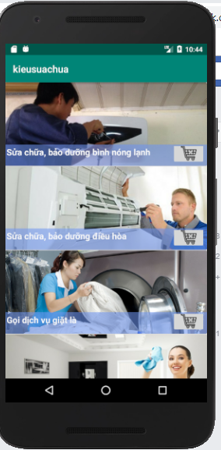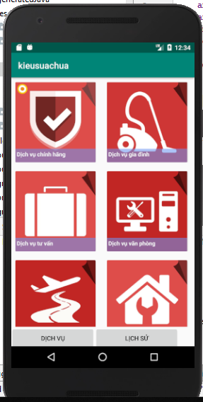

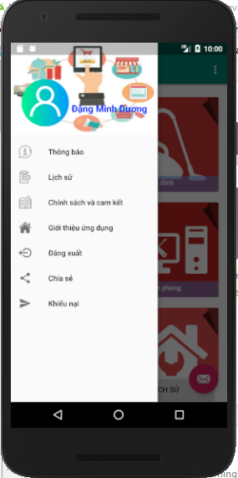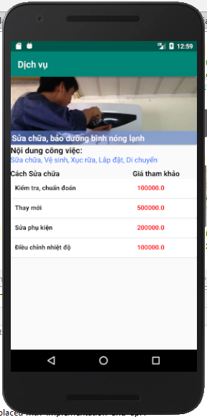

**6.2. Giao diện website**

# 

# **KẾT LUẬN**

**\* Nhận xét và tự đánh giá**

**-** Đề tài là một module trong hệ thống xây dựng ứng dụng và website giúp khách hàng kết nối với các loại dịch vụ tuy vậy nhưng tính ứng dụng rất lớn. Phần mềm được xây dựng dựa trên những yêu cầu từ người sử dụng mong muốn, nên gắn liền thực tiễn và sử dụng một cách dễ dàng.

**-** Phần mềm được phân tích và xây dựng dựa trên kinh nghiệm và học hỏi của nhóm, nên còn nhiều thiếu sót rất cần được góp ý và cải thiện hơn.

**\* Hướng phát triển của đề tài**

* + Nếu có điều kiện và thời gian, chúng em sẽ cố gắng hoàn thành tốt bài làm của mình, để sau này có thể ứng dụng vào thực tế.

**TÀI LIỆU THAM KHẢO**

**[1].**  Giáo trình cơ sở dữ liệu, Khoa CNTT,

**[2].**  Bài giảng phân tích thiết kế hệ thống thông tin, Khoa

CNTT, 2015

**[3]** Phân tích và thiết kế hệ thống thông tin, Nhà xuất bản Đại học

Quốc Gia Hà Nội, 2009.